中國文化大學教育部高教深耕計畫成果紀錄表

子計畫 | A4-1-1 培養創新創意能力
具體作法 | 華岡創客中心
主題 | 文創市集商品製造教學-文青手作提拉米蘇教學工作坊
內容  （活動內容簡述/執行成效） | 主辦單位：教資中心  活動日期：2022/04/29 1300-1600  活動地點：大慈館B1華岡創客中心  主 講 者：徐湘玶老師  參與人數： 28 人  內 容：  中國文化大學教學資源中心，於2022年04月29日辦理文創市集商品製造教學-文青手作提拉米蘇教學工作坊，邀請徐湘玶老師來為同學傳授如何創市集去擺攤、市場性商品應該注意那些細節才能吸引顧客、商品設計呈現、產品製作細節、商品改良發揮等課程教學。  執行成效：  本次課程讓同學透過老師在文創市集的擺攤的經驗分享，並利用動手實作的方式手把手的去帶領同學了解，製作及研發每一件商品背後所投入的心力。再動手實作的過程中，同學也曾經沒注意到細節而導致失敗，但也經過這次的失敗更加理解了細心的重要性，尤其為了增加美觀的後續處理上更為謹慎及小心。同時老師也鼓勵同學能在今日的產品基礎上，去嘗試各種添加物的設計和創新。
 | 活動照片電子檔名稱  (請用英數檔名) | 活動照片內容說明(每張20字內)
 | 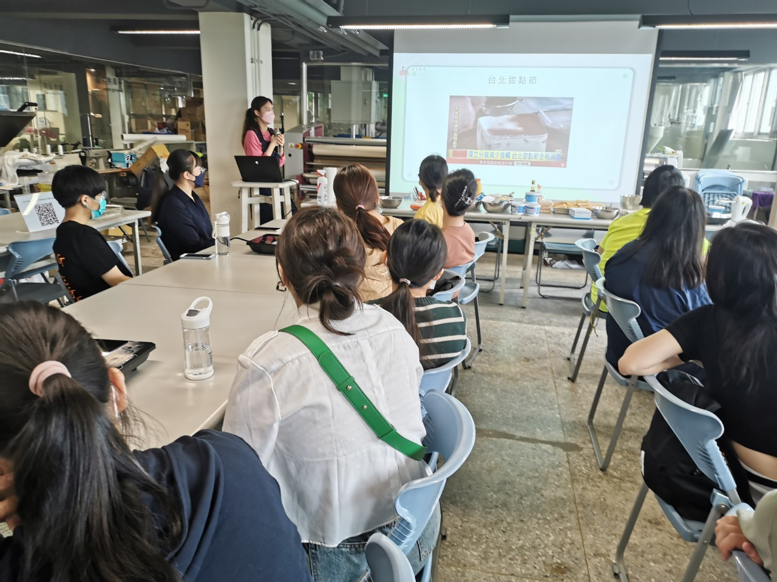 | 品牌經營與市集經驗分享
 | 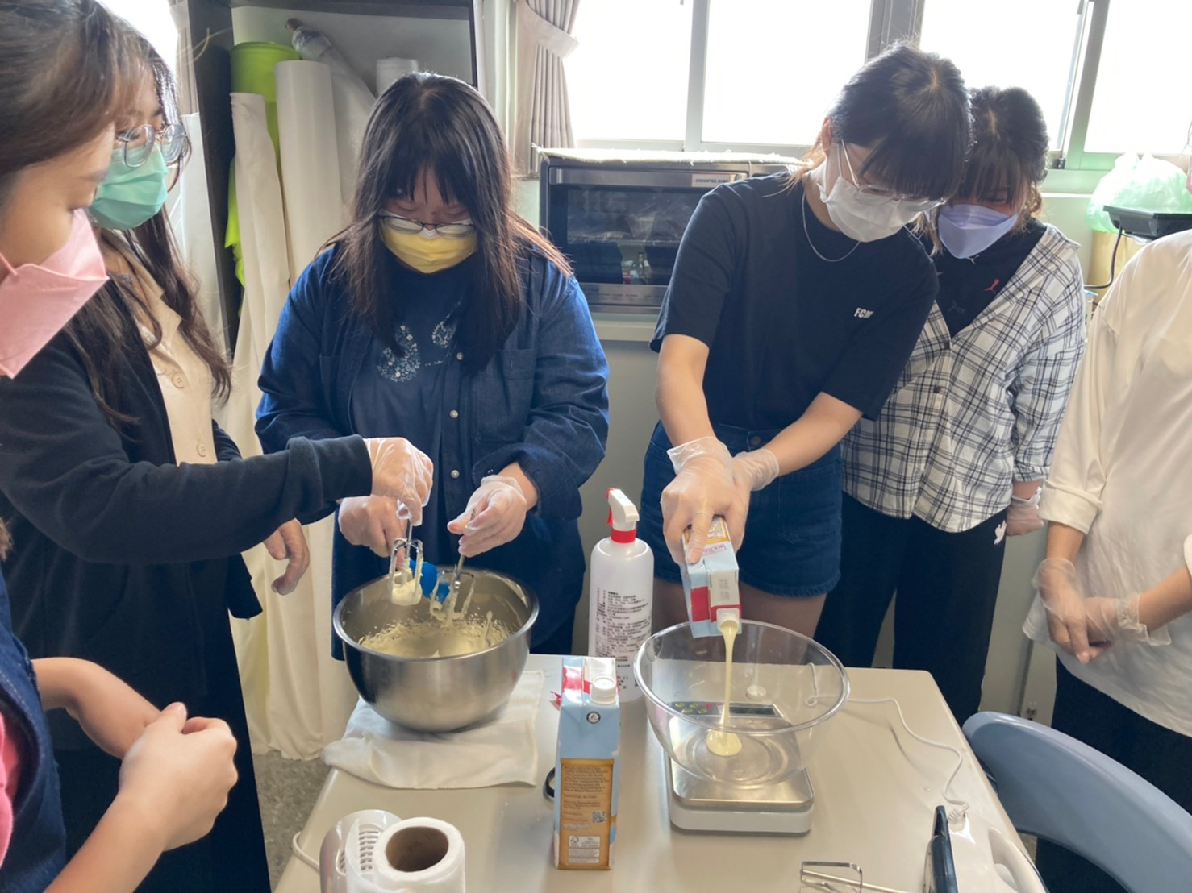 | 同學施作及老師個別指導
 | 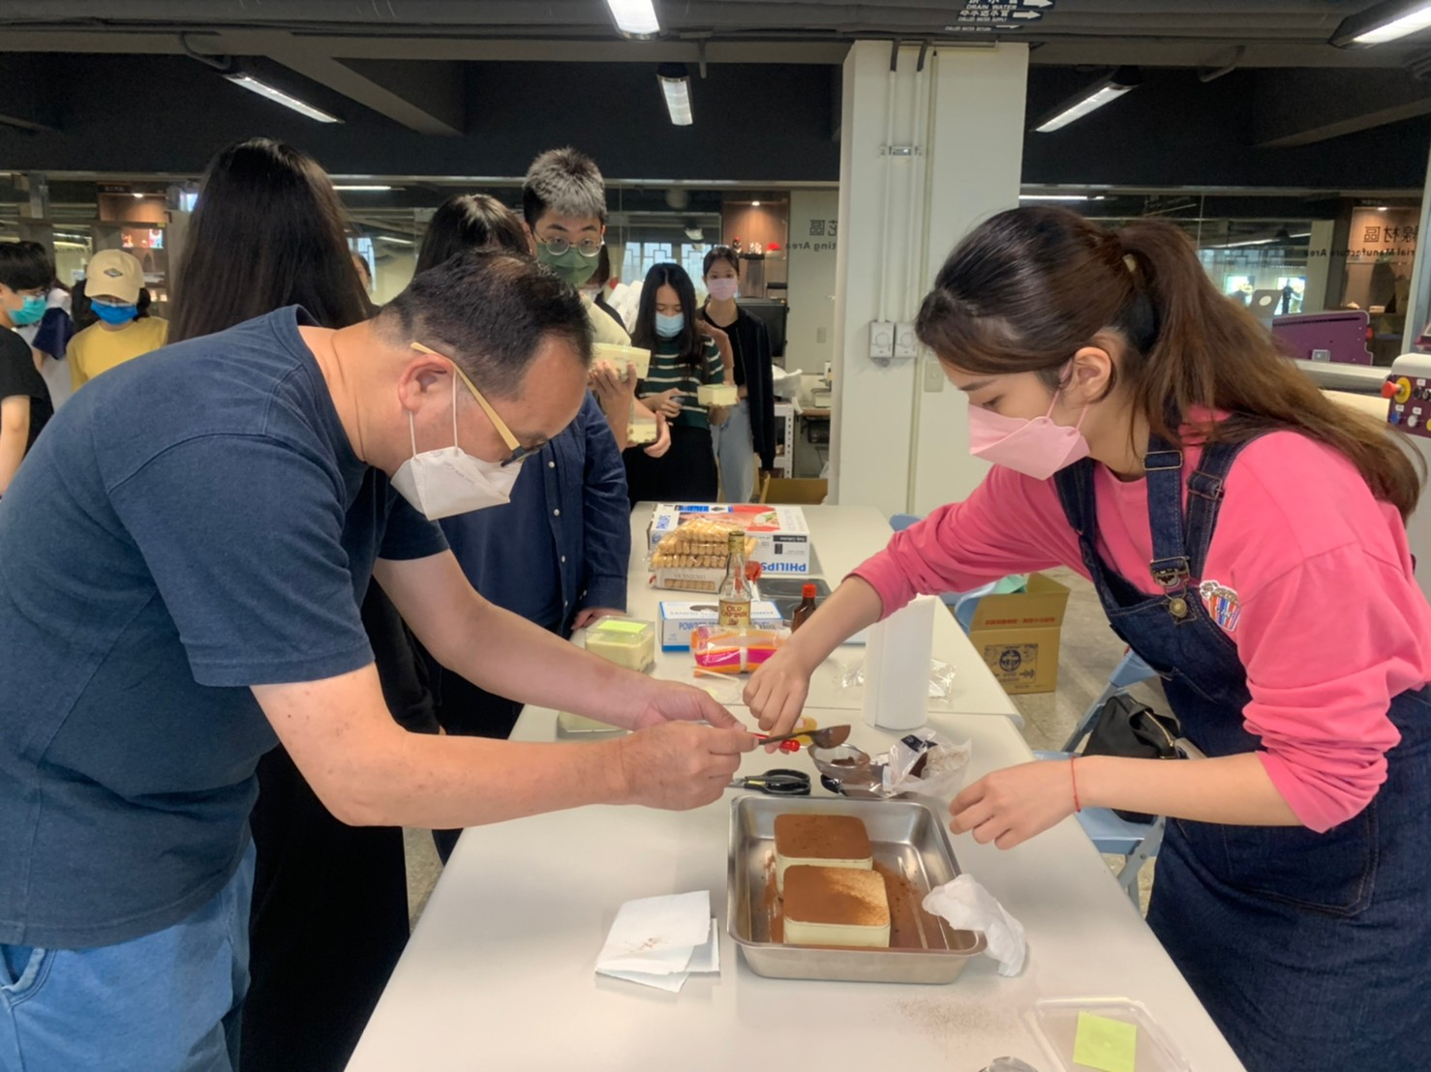 | 同學成品製作

